За результатами Кампанії декларування - 2021

до бюджету сплачено 159,3 млн гривень
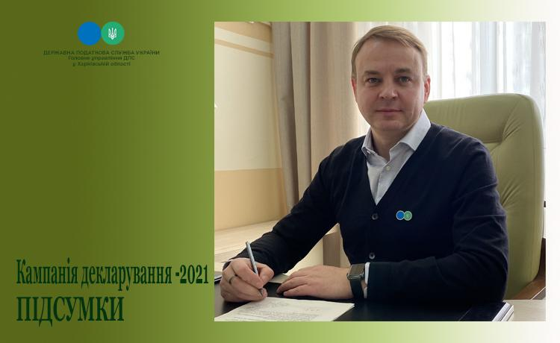
В.о. заступника начальника Головного управління ДПС у Харківській області Євген Огієнко надав коментар щодо підсумків Кампанії декларування -2021.
Так, посадовець розповів, що протягом минулого року майже 37 тис мешканців Харківщини задекларували свої доходи, отримані у 2020 році. Загальна сума статків, зазначених у деклараціях, склала більше 6,58 млрд гривень.
За результатами Кампанії декларування-2021 до бюджету надійшло 139,3 млн грн ПДФО та 20,0 млн грн військового збору.
Водночас 7376 громадян задекларували свої доходи з метою отримання податкової знижки. Їм було повернуто з бюджету майже 21,0 млн гривень.
Євген Огієнко також розповів, що з 1 січня 2022 року стартувала Кампанія декларування -2022. Надати декларацію про доходи, які у 2021 році за будь-якими причинами не оподатковувалися (у випадку необхідності їх обов’язкового декларування) громадяни можуть або звернувшись до ЦОПу, або почтовим відправленням, або в електронному вигляді. Кінцевий термін подання декларації громадянами, які відповідно до норм розділу IV Податкового кодексу України зобов’язані це робити, 30 квітня 2022 року. Для отримання права на податкову знижку, декларацію можна подати по 31 грудня 2022 року включно.
Для зручності громадян фахівці податкової служби Харківщини готові надати консультативну допомогу щодо заповнення та надання декларації.

